МИНИСТЕРСТВО НАУКИ И ВЫСШЕГО ОБРАЗОВАНИЯ

РОССИЙСКОЙ ФЕДЕРАЦИИ

ФЕДЕРАЛЬНОЕ ГОСУДАРСТВЕННОЕ БЮДЖЕТНОЕ

ОБРАЗОВАТЕЛЬНОЕ УЧРЕЖДЕНИЕ ВЫСШЕГО ОБРАЗОВАНИЯ

«ВОРОНЕЖСКИЙ ГОСУДАРСТВЕННЫЙ ТЕХНИЧЕСКИЙ

УНИВЕРСИТЕТ»

(ФГБОУ ВО «ВГТУ»)

Факультет информационных технологий компьютерной безопасности

Кафедра автоматизированных вычислительных систем

**ОТЧЕТ**

По лабораторной работе №8 по дисциплине

«Среды визуального программирования»

|  |  |  |
| --- | --- | --- |
| Выполнил |  | Сафарзода Ф.Ф. |
|  |  | инициалы, фамилия |

|  |  |  |
| --- | --- | --- |
| Руководитель |  | Сокольников В.В. |
|  |  | инициалы, фамилия |

«15 » октября 2023 г.

Воронеж 2023

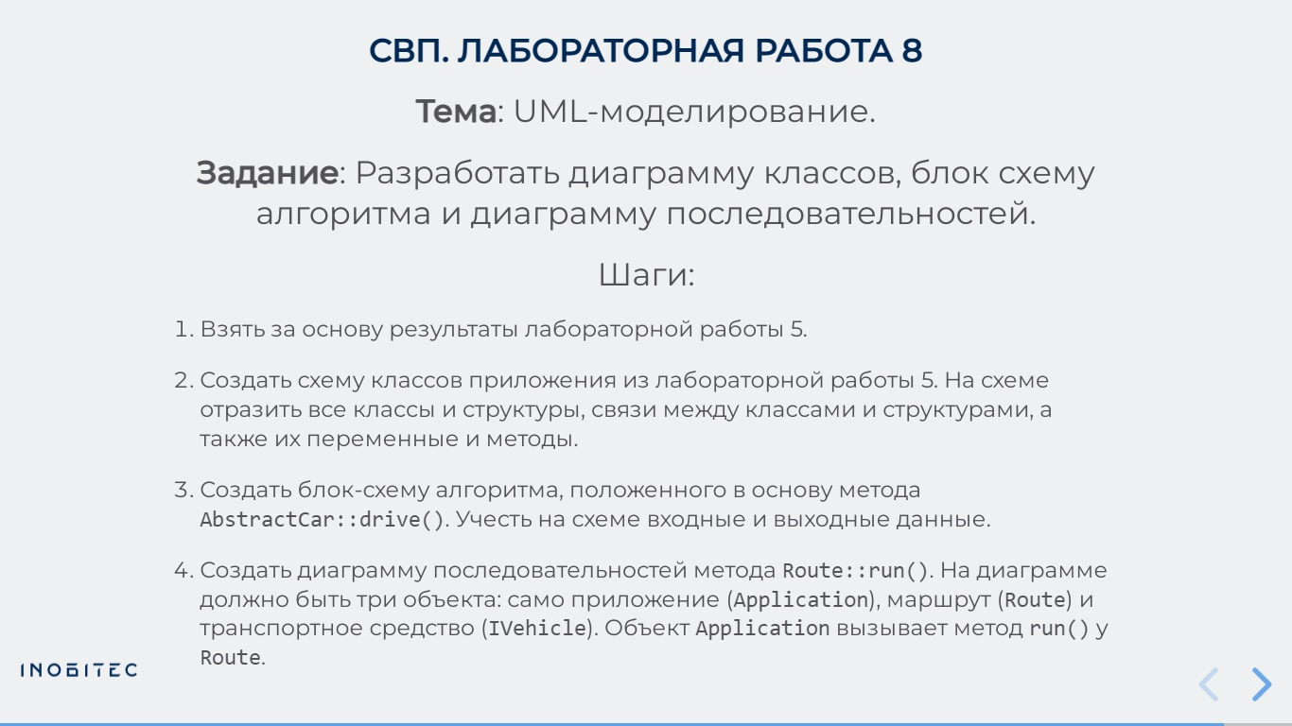Рис.1 — Тема и задание

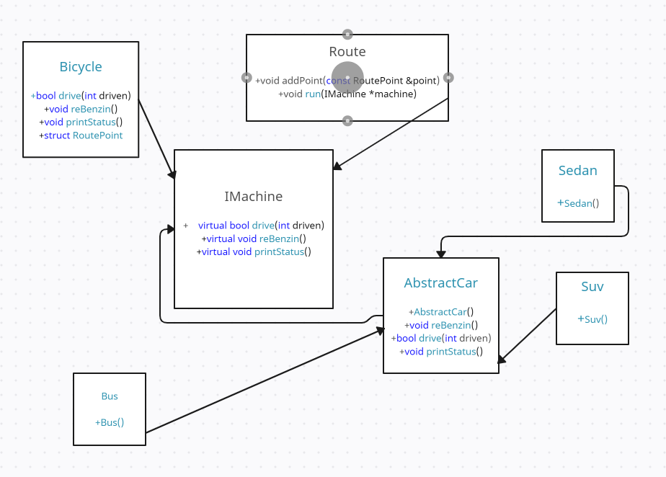

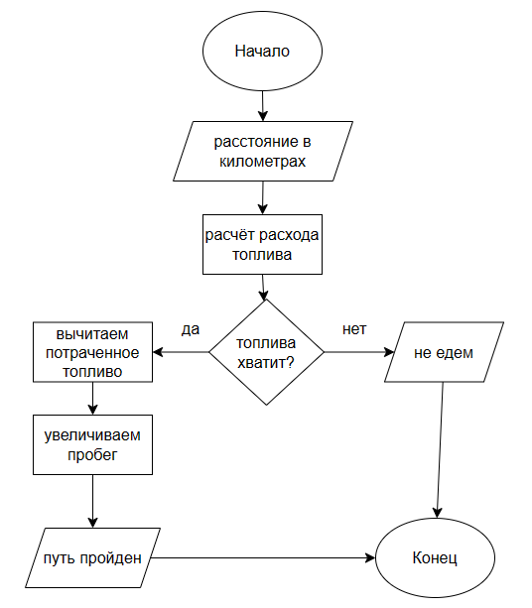

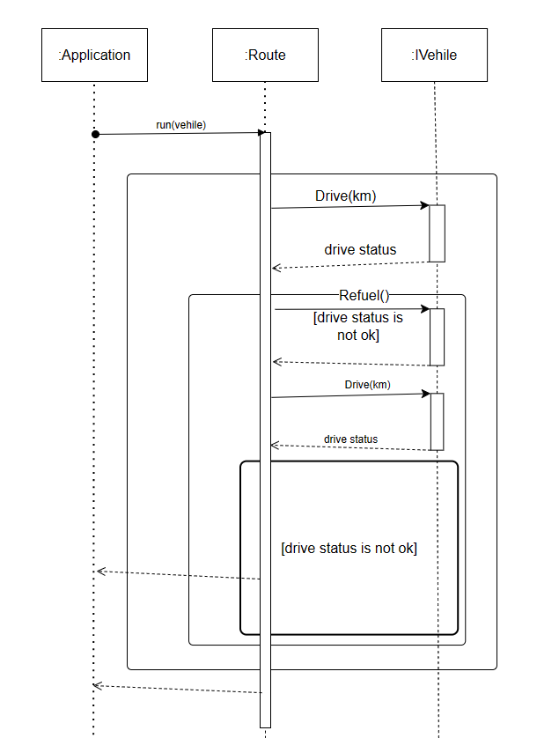  
  
  
  
Рис.2,3,4 — Графические блоки программы